GUÍA DE MATEMÁTICA
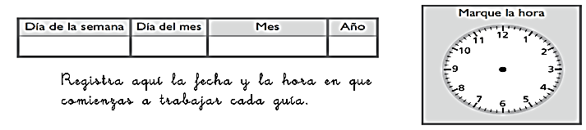

Nombre: | Curso: 5°A | Fecha: semana N° 7
¿QUÉ APRENDEREMOS?
Objetivo (s): Representar y describir números hasta mas de seis dígitos y menores que 1.000 millones

Contenidos Números
Objetivo de la semana: Demostrar comprensión del sistema decimal usando representaciones para obtener información matemática
Habilidad: Representar

¿Qué necesito saber?
Para comenzar necesitas saber de qué se trata la habilidad de demostrar y qué entendemos por sistema decimal

Entonces:
Demostrar comprensión del sistema decimal es explicar y mostrar el significado de cada dígito de un número determinado. Para ello debes recordar que nuestro sistema decimal es el sistema de numeración que utilizas diariamente y que haz ido aprendiendo desde kínder y pre kínder con la Tía Gladys o la Tía Silvana.

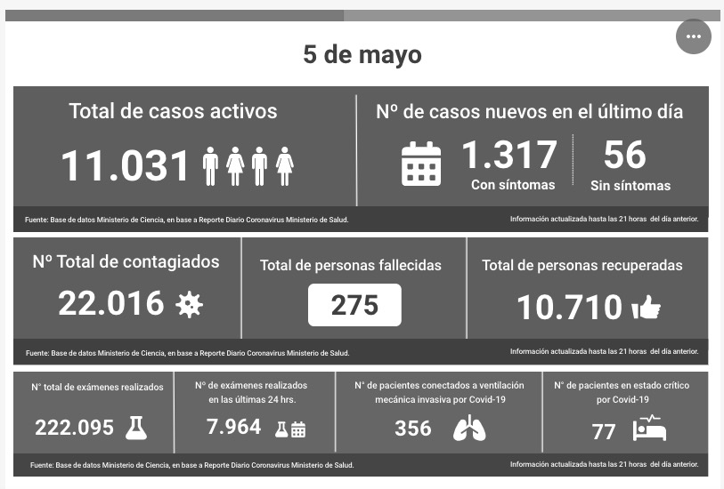
Ahora estamos listos para comenzar. Observa, la siguiente información que estoy segura que diariamente escuchas y ves en televisión, en redes sociales y diarios.
INFORME EPIDEMIOLÓGICO (Enfermedad por SARS- CoV-2 (COVID- 19)

A partir de la infografía de la página anterior responde las siguientes preguntas:

¿Cuál es el número de casos activos?

_____________________________________________________

¿Cuál es el número total de contagiados?

_____________________________________________________

¿Conoces el número destacado? ( número total de exámenes realizados)¿Crees que es importante conocerlo para comprender la información entregada?, ¿por qué?

______________________________________________________

En años anteriores trabajaste con números hasta el 10 000. Ahora te invitamos a utilizar lo que ya sabes para
trabajar con números más grandes que podrás usar en distintas situaciones.

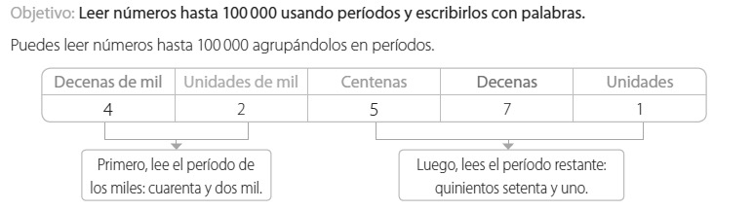

Escribe los nombres que faltan en la tabla de valor posicional. Observa el ejemplo
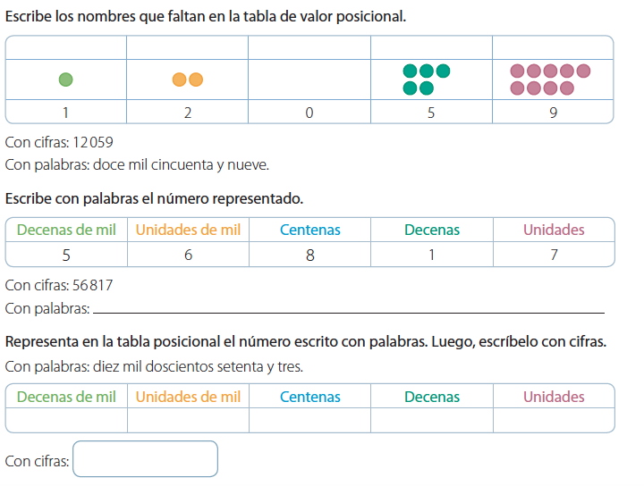

Escribe con palabras los siguientes números:
a. 47. 048 : ____________________________________________________________

b. 90. 005: _____________________________________________________________

c. 86.300: ______________________________________________________________

d. 70. 005: ______________________________________________________________

Escribe los siguientes números:
a. Diez mil setecientos treinta y dos: ______________

b. Cincuenta y dos mil cien: ______________

- Para seguir aprendiendo, realiza las actividades de las páginas 16 y 17 del cuadernillo de ejercicios de la asignatura.
Ahora juguemos…
A continuación, se dan las instrucciones de este juego práctico para que puedas divertirte en tu casas junto a algún adulto o con tu familia y así practicar el valor posicional de los números. En primer lugar, debemos recordar:

¿Qué es el valor Posicional?

El valor Posicional es el valor como el nombre que tiene cada número es como tú que tienes nombres y apellidos de acuerdo a la posición que ocupa (unidades, decenas, centenas, etc.).
Ahora que ya te expliqué lo que es el valor Posicional se te explicara el trabajo práctico que debes realizar.
TABLA 1: Es el ejemplo de como el dígito seis según la posición donde se ubica en la tabla es su valor.
TABLA 2: Es la que debes completar con los números recortables que están en la última hoja de la guía. Tú debes construir cada número con seis o siete cifras, ubicando cada dígito en la posición que decidas, por ejemplo: El número quinientos mil treinta y cuatro, sus 6 dígitos quedarían en las siguientes posiciones según el valor que yo le asigné.

CM | DM | UM | C | D | U
5 | 0 | 0 . | 0 | 3 | 4

Espero que te sirva de mucha ayuda y puedas entender el objetivo de la clase. Un saludo y cualquier duda la realizan en el grupo de WhatsApp.
TABLA 1: Valor posicional hasta el millón
(Ejemplo)
UMi | CM | DM | UM | C | D | U | Se lee
 |  |  |  |  |  | 6 | Seis
 |  |  |  |  | 6 | 0 | Sesenta
 |  |  |  | 6 | 0 | 0 | Seiscientos
 |  |  | 6. | 0 | 0 | 0 | Seis mil
 |  | 6 | 0. | 0 | 0 | 0 | Sesenta mil
 | 6 | 0 | 0. | 0 | 0 | 0 | Seiscientos mil
6. | 0 | 0 | 0. | 0 | 0 | 0 | Seis millones

TABLA 2: Valor posicional hasta el millón
(Completar)
UMi | CM | DM | UM | C | D | U | Se lee

TOMA UNA FOTO DE LOS TICKET DE SALIDA Y ENVIALO A TU PROFESORA de la asignatura de matemática
TIKET DE SALIDA

Nombre:_______________ Fecha: ________ Curso:5º A Semana: 6
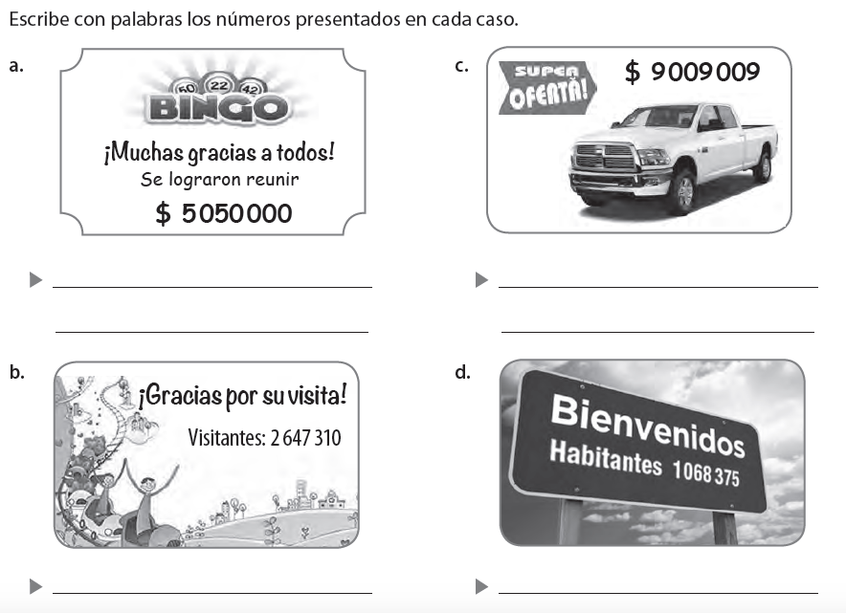

Números Recortables
0 | 1 | 2 | 3 | 4 | 5 | 6 | 7 | 8 | 9
0 | 1 | 2 | 3 | 4 | 5 | 6 | 7 | 8 | 9
0 | 1 | 2 | 3 | 4 | 5 | 6 | 7 | 8 | 9
0 | 1 | 2 | 3 | 4 | 5 | 6 | 7 | 8 | 9
0 | 1 | 2 | 3 | 4 | 5 | 6 | 7 | 8 | 9
0 | 1 | 2 | 3 | 4 | 5 | 6 | 7 | 8 | 9

